

NIVEL DE CUMPLIMIENTO DE LA OFICINA DE LIBRE ACCESO A LA INFORMACION PÚBLICA (OAI).

La OAI es la oficina de libre acceso a la información pública, esta se crea mediante la ley 200-04 y su decreto 130-05, con esta se busca la transparencia a nivel institucional y el buen funcionamiento y manejo de las instituciones y sus fondos.
Como centro contamos activamente con la Oficina de Libre Acceso a la Información pública (OAI), brindando todos los servicios establecidos por la ley y la Transparencia a nivel institucional.
En este Centro de Atención Ambulatoria en Salud Dr. Nelson Astacio CEASNA, el nivel de cumplimiento de la Oficina de Libre Acceso a la Información (OAI), ha sido satisfactorio. Hemos tenido un buen avance en cuanto a la transparencia y actualización de nuestro portal mes por mes y en cuanto a las solicitudes de las Reclamaciones, Sugerencias, Denuncias y Quejas, estas hechas mediante el portal del Sistema de Atención Ciudadana 311.
El Portal Transparencia del centro durante el 2025, conto con dos actualizaciones el cual lo coloco como uno de los primeros portales más actualizados a nivel hospitalario.
Nos hemos mantenidos actualizando nuestro portal mes por mes, con el fin de garantizar una transparencia eficaz y sostenible. Dentro de estas, otro sub-portal que también se ha mantenido actualizado es el portal de Compras y Contrataciones públicas, en este podemos ver como los procesos de compras tan pronto realizados se remiten al instante a nuestro portal.
Es de suma importancia para nosotros como centro mantenernos en el ámbito de la transparencia institucional, por lo que remitimos todas las informaciones necesarias al público, todo se hace de manera transparente y eficaz.
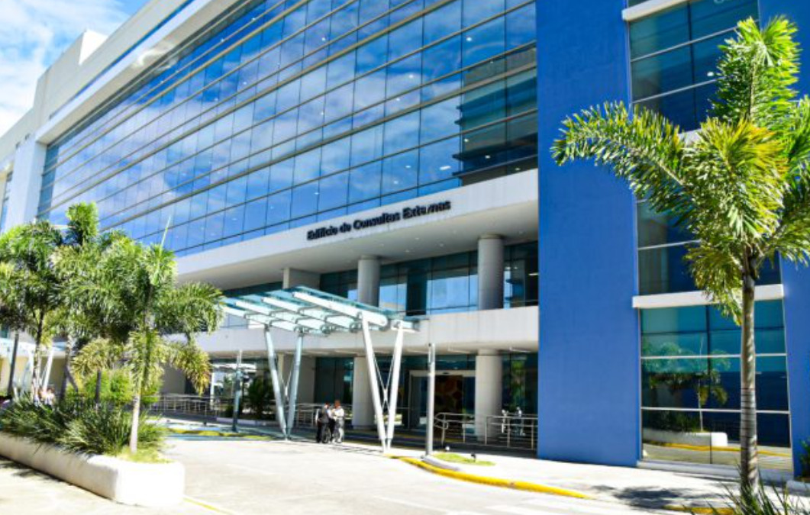

MEDICION DEL PORTAL TRANSPARENCIA.

Aun no contamos con las evaluaciones a nuestro portal por parte de la DIGEIG, estamos a la espera y trabajando arduamente para obtener buenas calificaciones.



Parte de nuestro compromiso es informar y capacitar al ciudadano y a los colaboradores del centro con diferentes actividades como:
- Capacitación en el Sistema de Atención Ciudadana 311, sobre Quejas, Reclamaciones, Sugerencias, Denuncias.

- Capacitación en la ley 200-04 de Libre Acceso a la Información Pública conjunta con su Decreto 130-05, la Resolución 002-21 de la Dirección General de Ética e Integridad Gubernamental (DIGEIG).

- Capacitación de la Declaración Jurada de Bienes dirigida al personal requerido en este centro y otras más que les resulto de gran ayuda a nuestros servidores institucionales.

Estas para que cada colaborador institucional sepa acerca de sus deberes y derechos y de los deberes que estos tienen con el ciudadano y de cómo se manejan los fondos del estado en esta institución.

ESTADÍSTICAS SOBRE EL SISTEMA NACIONAL DE ATENCIÓN CIUDADANA 311


Nuestro centro cuenta con el Sistema de Atención Ciudadana 311, mediante el cual recibimos Quejas, Sugerencias, Reclamaciones y Denuncias, de los ciudadanos.
Durante el 2025 obtuvimos una baja incidencia en cuanto a las Quejas, Reclamaciones, Sugerencias, Denuncias, solo recibimos dos Quejas mediante dicho portal, lo cual nos hace sentir de manera extraordinaria ya que vamos brindando un buen servicio.
Dichas Quejas fueron resueltas en el tiempo estipulado por la ley y se obtuvieron buenos resultados y un excelente manejo con nuestros usuarios y colaboradores.

15 Días Laborable | TIPOS | No. DE CASOS | FECHA DE SOLICITUD | FECHA DE REPUESTAS | TIEMPO DE REPUESTAS | ESTADOS | VIA
15 Días Laborable | Queja | Q2025061359457 | 13 de Junio 2025 | 25 de Junio 2025 | 12 días | Cerrado | 311
15 Días Laborable | Queja | Q2025101762618 | 17 de Octubre 2025 | 06 de Noviembre 2025 | 13 días | Cerrado | 311
15 Días Laborable | Total 2

ACTIVIDADES EJECUTADAS

Fuimos también participe de diferentes actividades realizadas por la Dirección General de Ética e Integridad Gubernamental (DIGEIG), las cuales fueron de gran ayuda para seguir con el buen cumplimiento de nuestro trabajo.
Entre estas se encuentran:
- Capacitación SAIP la cual se estuvo realizando en el INFOTEP.

- Intervención para la Regulación y Sensibilización Respeto al Sistema Nacional de Atención Ciudadana 311, la cual se realizo en el salón de reuniones Servicio Regional de Salud Metropolitano.

- También fuimos parte de la actividad realizada por la DIGEIG sobre la Semana Derecho a Saber la cual tienen como objetivo lustrar a los ciudadanos y a los Responsables de Acceso a la Información (RAI), sobre lo que es la transparencia institucional lo que esto conlleva y todas las actividades realizadas en torno a estas.

SEMANA DERECHO A SABER UN DERECHO DE TODOS-2025


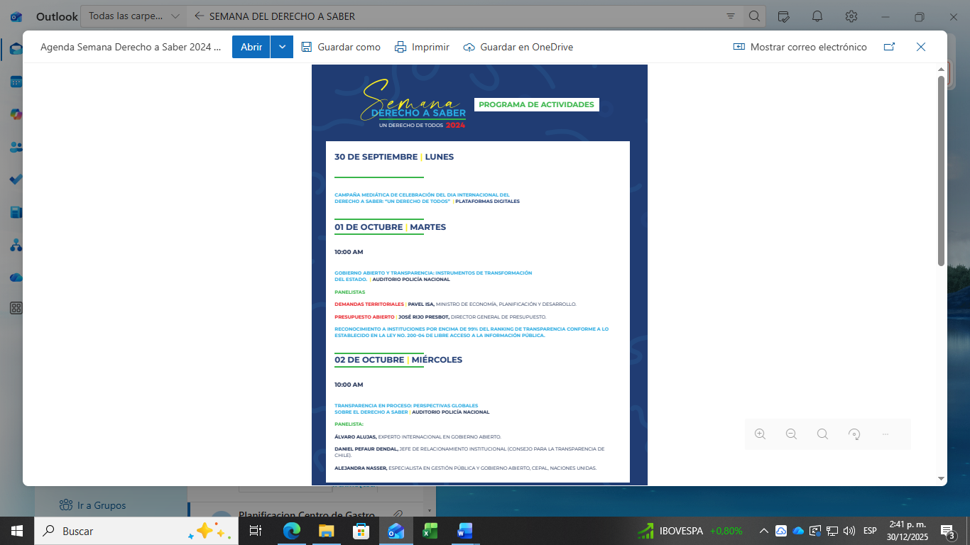

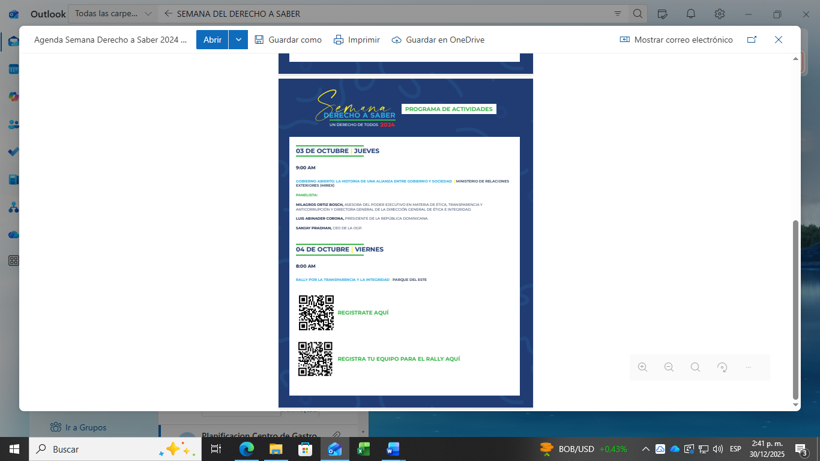

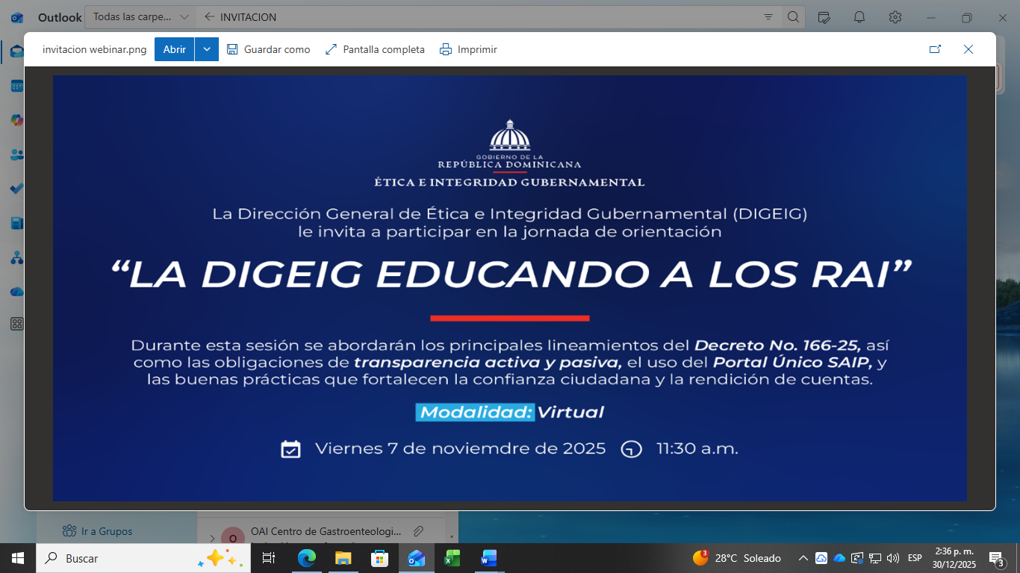

En definitiva la gestión de la OAI cumple con salvaguardar el derecho de los ciudadanos y cumplir al máximo con la transparencia institucional.

Licda. Vanessa Rosario Canelo Responsable de Libre Acceso a la Información

